Les revêtements de sol multicouches peuvent aussi être « écolos » :
Des matières premières sans danger pour la santé et un caractère écologique certifié
Les revêtements de sol multicouches modulaires sont de plus en plus appréciés en raison de leurs nombreux avantages - un design personnalisé, une pose facile et une faible hauteur ainsi qu’une résistance élevée à l’usure ne sont que quelques-unes des qualités de ce type de revêtement de sol innovant. Au cours des dernières années, les concepteurs se sont concentrés sur les thèmes de l'écologie et de l’habitat sain. L’avancée des concepts et des matériaux écologiques dans le segment MMF est très appréciée par les utilisateurs professionnels et privés.
De plus en plus de fabricants de revêtements de sol multicouches misent sur des processus de production écologiques et sur des composants biologiques. Avec des mots-clés comme « sans plastifiants dangereux pour la santé, sans métaux lourds, sans solvants ou autres produits toxiques solubles ou volatils », ils indiquent l’absence de risques pour la santé de leurs produits de qualité – le tout étant toujours certifié par des labels écologiques reconnus comme l’Ange bleu ou le label ECO, mais aussi par des labels internationaux comme le Greenguard américain ou le label VOC français.

L’exemple de la production du revêtement de sol LVT montre comment les formules et les composants alternatifs sont utilisés dans la conception des produits. Le point de départ pour la fabrication classique d’un revêtement de sol LVT est le PVC (polychlorure de vinyle) qui est fabriqué à partir de pétrole ou de gaz naturel et de sel gemme. Dans cette matrice de matériau synthétique sont intégrés des agents de charge, des adjuvants et des additifs spéciaux en fonction du processus de transformation afin d’adapter la transformabilité et les propriétés techniques du matériau synthétique au profil des exigences.

Tous les plastifiants ne se valent pas

Grâce aux plastifiants, le PVC naturellement dur devient à la fois souple et indéformable. Depuis 2015, l’utilisation (obligation d’agrément) des phtalates dangereux et toxiques pour la reproduction EHP, DOP, DBP, BBP et DIBP est interdite dans tous les pays de l’Union européenne. Selon la directive européenne « REACH » (enregistrement, évaluation, autorisation et limitation des produits chimiques), ces plastifiants de faible poids moléculaire sont classés comme « substances particulièrement inquiétantes » (substances of very high concern, SVHC). De nombreux fabricants avaient déjà renoncé à l’utilisation de ces substances bien avant cette interdiction. Dans la production de revêtements de sol, différents plastifiants alternatifs sont utilisés. Il s’agit d'une part des phtalates C9 et C10 DINP, DIDP ou DPHP à haut poids moléculaire et plus stables qui sont également recyclables et qui ne sont dangereux ni pour l’organisme humain ni pour l’organisme animal, mais également des plastifiants sans phtalates comme le DOTP et le DINCH.

Les plastifiants polymères produits à partir de matières premières renouvelables et biodégradables sont également de plus en plus utilisés pour des exigences particulières. Il s'agit par exemple des adipates, des citrates ou des dibenzoates ainsi que d’autres plastifiants qui ne font pas partie du groupe des phtalates.

Nouveaux concepts avec des matières synthétiques biologiques

Ces derniers temps, les matières synthétiques biologiques/biogènes dont les matières premières sont partiellement ou totalement issues de productions agricoles ou forestières renouvelables sont de plus en plus utilisées. Parmi les matériaux biogènes pour la production de MMF, on trouve entre autres les époxydes à base d’huiles végétales ou les biopolymères du groupe des polyoléfines (PO). Les matières synthétiques biologiques PO comme le biopolyéthylène (PE) ou le biopolypropylène (PP) sont généralement utilisées comme composants pour la matrice. Ils ne nécessitent aucun stabilisant et conviennent au recyclage mécanique. Un copolymérisat (EVA = éthylène-acétate de vinyle) sert de liant et des agents de charge naturels et minéraux comme la craie et le kaolin sont également utilisés.
Dans le segment des revêtements de sol multicouches, les produits biologiques sont aujourd'hui bien établis dans différents concepts. Le polymère naturel qu’est la lignine peut être utilisé comme liant pour le PVC bio de qualité supérieure. L’association de biovinyle avec des fibres naturelles (lin, chanvre) ou du liège permet de produire d’autres variantes de produits. Certains fabricants de revêtements de sol multicouches utilisent ces mélanges de liège et de vinyle comme matériau de support pour leurs produits biologiques.

Parmi les produits biologiques, on trouve également les revêtements de sol en biopolyuréthane (PUR et PU) qui sont principalement composés de matériaux composites comme l’huile de ricin, les huiles de colza, de soja ou de tournesol époxydées. Les restes de céréales sont par exemple utilisés comme plastifiants et des composants minéraux comme la craie sont utilisés comme agents de charge.

Les supports minéraux présentent de nombreux avantages
Les matériaux naturels de type céramique peuvent former un support pour les substrats MMF semi-rigides. Ils sont légers, mais extrêmement solides et ils résistent également à l’eau. Les différents composants sont produits à basse température en préservant les ressources et l'énergie et avec de faibles émissions. Pour les revêtements de sol MMF avec un support HDF (panneau de fibres à haute densité), le bilan écologique peut en outre être amélioré en utilisant des fibres de bois issues d'une gestion durable des forêts et des matériaux recyclés de l’industrie du bois. L’utilisation de matières premières biodégradables permet également de jeter ces revêtements de sol dans les ordures ménagères ou de les recycler lorsqu’ils ne sont plus utilisés.
Une production qui préserve les ressources et une utilisation sans substances dangereuses
Au cours des dernières années, des progrès énormes ont été effectués dans le domaine des revêtements de sol écologiques et le potentiel d'évolution des revêtements de sol multicouches modulaires est loin d’être totalement exploité. Tous les fabricants responsables se concentrent sur les produits MMF performants qui sont à la fois écologiques et sûrs. Outre une production écologiquement propre, le développement durable comprend également la responsabilité sociale des entreprises qui passe par exemple par la collaboration avec des fournisseurs régionaux, par une rémunération juste des employés, par le respect des prescriptions en matière de sécurité au travail, par l’absence de recours au travail des enfants à l’étranger, etc.

Comme partout, la protection de l’environnement et l’écologie commencent par une longue durée de vie des produits et une production qui préserve les ressources. Et les membres de la MMFA respectent ces règles.

En tant qu’association sectorielle européenne, la MMFA souhaite influencer positivement le futur de ces catégories de revêtements de sol intéressante et polyvalente et elle s’efforce donc d'informer tous les acteurs du marché. Ce travail d'information doit améliorer la transparence et la compréhension des produits et permettre aux fournisseurs et aux utilisateurs professionnels et privés de mieux choisir leurs produits.
www.mmfa.eu

Photos
Légendes :
mfnd1804_b1 :
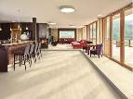
Les revêtements de sol MMF écologiques peuvent contribuer à un habitat sain. Ici un produit qui est composé à 70 % de fibres de bois naturelles et qui ne contient ni PVC ordinaire ni plastifiants. – Photo : Egger
mfnd1804_b2 :
Ce revêtement de sol MMF écologique est inodore, ne contient pas de plastifiants et résiste à la chaleur. Dans sa variante résistante à l’eau, il peut également être installé dans la salle de bain. – Photo : Meister
mfnd1804_b3 :
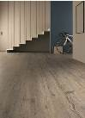
Lors de la fabrication de ce revêtement de sol multicouches, le plastifiant biologique utilisé est de l’huile de soja époxydée. – Photo : ter Hürne

mfnd1804_b4 :
Ce revêtement MMF bio est chaud aux pieds, résistant à l’usure, facile à entretenir, silencieux et ne contient pas de substances dangereuses. – Photo : HARO – Hamberger Flooring GmbH & Co. KG
mfnd1804_b5 :
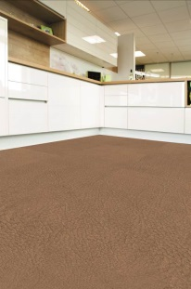
Élégant, résistant à l’usure et doux pour les articulations : des fibres de cuir fabriquées à partir de véritable cuir recyclé et sans chrome, de latex naturel, de graisse naturelle et de tanins naturels forment la base de ce revêtement de sol écologique. – Photo : Li&Co AG

mfnd1804_b6 :
Ce revêtement de sol bio est composé à près de 90 % des matières premières renouvelables que sont l’huile de colza et m'huile de ricin qui servent de liants et d’agents de charge naturels comme la craie. – Photo : wineo

mfnd1804_b7 :
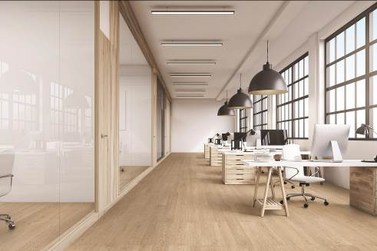
La combinaison d’une sous-couche en liège, d'un support HDF et d'une couche supérieure en liège rend ce revêtement de sol MMF écologique particulièrement souple et silencieux. – Photo : Wicanders/Amorim

mfnd1804_b8 :
Cette nouvelle génération de revêtement de sol à base de polyoléfines est écologique : recyclable et 100 % réutilisable. – Photo : Classen

mfnd1804_b9 :
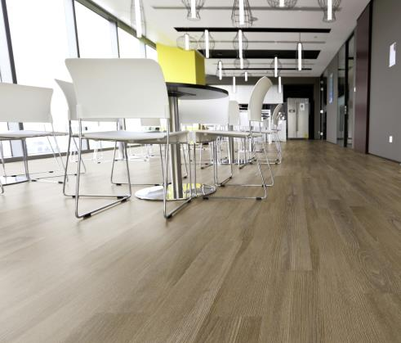
Un design frais et moderne et sans plastifiants. Ce revêtement de sol design est pourvu d'une isolation acoustique intégrée. – Photo : Novalis

